Trans denuncia a TV CABLE
Oficio D24-180917
Dirección de correo electrónico *  parracristina953@gmail.com  Nombres y Apellidos del denunciante *  Cristina Johanna Barreto Parra  Número de cédula del denunciante  1204854176  Celular del denunciante *  0993193595  ¿Cómo se define usted? *  Transfemenina  ¿Cuál es su edad? *  Entre 34 y 41  Ciudad donde usted vive *  Naranjito  Provincia donde usted vive *  Guayas  ¿Qué tipo de denuncia es? *  Daño moral o psicológico | ¿Qué tipo de denuncia es? *  Daño moral o psicológico  Ámbito de la denuncia *  En espacio privado  Lugar donde ocurrió el acto denunciado *  Hogar  Ciudad donde ocurrió el acto que usted denuncia *  Naranjito  Provincia donde usted vive *  Guayas  Fecha en que ocurrió el hecho de la denuncia *  13/09/2017  El denunciado es? *  Cliente

El 13 de septiembre aproximadamente a las 10h30 am de la mañana un inspector de la empresa TV CABLE fue a mi casa a inspeccionar. Sin embargo al ver mi condición trans siento que tuvo pre disposición para abusar de su poca autoridad y a partir de ello, procedió a cortar el servicio cuando yo ya había cancelado.
En este sentido solicitó a la Defensoría del Pueblo acepte mi denuncia.

Ponga su nombre y apellido nuevamente a modo de firma digital de su denuncia.
Cristina Barreto

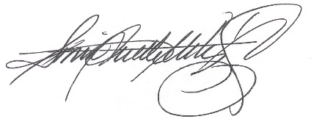

Firma Digitalizada
Psic. Diane Rodríguez
C.I. 0921999488
Presidenta Federación ecuatoriana de Organizaciones LGBTI

